2017第11屆臺南古都國際馬拉松賽競賽規程
一、活動宗旨：透過馬拉松路跑活動，提倡全民休閒運動，並結合臺南古蹟景點與特色(南門城、億載金城、林默娘公園、港濱歷史公園、臺南運河、水景橋、安平港、觀夕平台、鹿耳門溪舊河道、四五堡漁港、府城天險、鹿耳門天后宮、四草生態保護區、夕遊出張所、安平古堡等)及小吃美食(蝦餅、蝦捲、蚵捲、蚵嗲、鼎邊趖、蚵仔煎、土魠魚羹、浮水魚羹、白鯧米粉湯、虱目魚粥、蜜餞及豆花等)，推展古都運動觀光旅遊，提升臺南古都運動休閒產業及城市行銷效益。
二、主辦單位：臺南市政府、社團法人臺南市體育總會、臺灣港務股份有限公司
三、承辦單位：臺南市政府教育局(體育處)、臺南市體育總會田徑委員會
四、協辦單位：內政部營建署南區工程處、臺南市政府警察局、臺南市政府交通局、臺南市政府民政局、臺南市政府環境保護局、臺南市政府衛生局、臺南市政府消防局、臺南市政府觀光旅遊局、臺南市政府文化局、臺南市政府工務局、臺南市政府水利局、臺南市政府新聞及國際關係處、臺南市政府秘書處、臺南市動物防疫保護處、臺南市安平區公所、臺南市安南區公所、臺南市中西區公所、臺南市南區公所、臺南市體育總會體育志工委員會、奇美醫療財團法人奇美醫院、中華醫事科技大學、長榮大學、遠東科技大學、崑山科技大學。
五、競賽日期：106年3月5日(星期日)上午5時45分起跑
六、競賽地點：臺南市政府永華市政中心南島路(708臺南市永華路2段6號)
七、競賽項目：
比賽項目 | 馬拉松組/42.195KM | 半程馬拉松組/21.0975KM | 健康休閒組/4KM
報 名 費 | NT$：850元 | NT$：650元 | NT$：300元
晶片押金 | NT$：100元 | NT$：100元 | 不使用晶片
合 計 | NT$：950元 | NT$：750元 | 不使用晶片
晶片退還 | 晶片押金100元將於賽後收取晶片時退還 |  | 不使用晶片
報名日期 | 本次賽會一律採網路報名：  請至http://bao-ming.com/報名  預定報名日期：105年 12月 5 日起至105年 12月 31 日止
限 時 | 6小時 | 3小時30分鐘 | 50分鐘
限 額 | 3000人 | 8000人 | 5000人
集合時間 | AM 5:00 | AM 5:15 | AM 5:30
起跑時間 | AM 5:45 | AM 6:00 | AM 6:15
起 點 | 臺南市政府永華市政中心南島路
終 點 | 臺南市政府永華市政中心旁廣場
八、競賽分組：
(一) 馬拉松組、半程馬拉松組，各分13組（分組方式將依年齡自動分組）。
組 別 | 男 子 組 | 組 別 | 女 子 組
男 甲 組 | 70歲以上（民國36年以前出生者） | 女 甲 組 | 60歲以上（民國46年以前出生者）
男 乙 組 | 60歲~69歲（民國37－46年出生者） | 女 乙 組 | 50歲~59歲（民國47－56年出生者）
男 丙 組 | 50歲~59歲（民國47－56年出生者） | 女 丙 組 | 40歲~49歲（民國57－66年出生者）
男 丁 組 | 40歲~49歲（民國57－66年出生者） | 女 丁 組 | 30歲~39歲（民國67－76年出生者）
男 戊 組 | 30歲~39歲（民國67－76年出生者） | 女 戊 組 | 20歲~29歲（民國77－86年出生者）
男 己 組 | 20歲~29歲（民國77－86年出生者） | 女 己 組 | 17歲~19歲（民國87－89年出生者）
男 庚 組 | 17歲~19歲（民國87－89年出生者）
(二)健康休閒組：4公里，不分年齡性別。
九、預定競賽路線：大會得依實際狀況修改。
(一)全程馬拉松路線42.195KM：
市政府南島路集合出發左轉中華西路二段右轉府前路右轉南門路過樹林街口(大南門)右轉健康路一段過西門路一段路口健康路二段南樂街口左轉新樂路新信路口右轉安平港大門左轉新港路(逆向)折返點(晶片檢核點)新港路右轉北堤聯絡道路左轉漁光路右轉漁光橋左轉光州路續行光州路(億載金城)右轉安億路(逆向)左轉安億路(逆向)過安億橋左轉運河路(逆向)右轉湖內一街(逆向)左轉水景橋(安平小砲台)左轉城平路左轉世平一街右轉漁濱路續行漁濱路安北路口過四草大橋(逆向)四草大道(逆向)左轉四草大道81巷右轉北汕尾一路83巷左轉鹿耳門溪舊道(右側)四五堡漁港左轉往安檢所左轉媽祖宮一街345巷鎮門宮(鄭成功廟)府城天險折返(晶片檢核點)媽祖宮一街345巷右轉媽祖宮一街(鹿耳門天后宮)右轉顯宮二街(顯宮國小)右轉北汕尾二路北汕尾一路右轉四草大道四草大橋北側過橋後左轉安北路(逆向)左轉洲平路續行王城路過安北路口安平路850巷(東興洋行)右轉安平路左轉湖內一街(安平小砲台)左轉運河路右轉安億橋過安億橋左轉慶平路右轉建平路左轉南島路終點（市府旁廣場）。
(二)半程馬拉松路線21.0975KM：
市政府南島路集合出發左轉中華西路二段右轉府前路右轉南門路過樹林街口(大南門)右轉健康路一段過西門路一段路口健康路二段南樂街口左轉新樂路新信路口右轉安平港大門左轉新港路(逆向)折返點(晶片檢核點)新港路右轉北堤聯絡道路左轉漁光路右轉漁光橋左轉光州路續行光州路(億載金城)右轉安億路(逆向)左轉安億路(逆向)右轉慶平路右轉建平路左轉南島路終點（市府旁廣場）。
(三)健康休閒路線4KM：
市政府南島路集合出發右轉中華西路二段右轉永華路二段右轉華平路右轉慶平
路右轉建平路左轉南島路終點（市府旁廣場）。
十、報名辦法：比賽當天不受理現場報名
（一） 報名日期：自105年12月5日(星期一)AM 10:00起至105年12月31日(星期六)PM 17:00
止，如報名額滿，報名系統將自動關閉，不再開放系統接受報名。
（二）報名方式：全部採網路報名，報名網址：http://bao-ming.com/
1.完成報名手續並繳完費用之選手，請自行上網查詢是否完成繳費狀態，以確認報名成
功。
2.網路報名時請詳填相關基本資料，以免誤發各項相關報名資訊。
3.報名時請詳加評估自身狀況，報名手續完成者，不論任何理由不得要求更換人名、參
賽項目、衣服尺寸等。
4.紀念衫尺寸對照表:如未標示尺寸者一律以L發放。
單位：公分 | 3XS | 2XS | XS | S | M | L | XL | 2L | 3L
胸 圍 | 83 | 89 | 94 | 98 | 103 | 108 | 114 | 119 | 124
衣 長 | 53 | 56.5 | 58.5 | 63.5 | 66.5 | 69 | 71.5 | 75 | 77
±1～3公分為正常現象

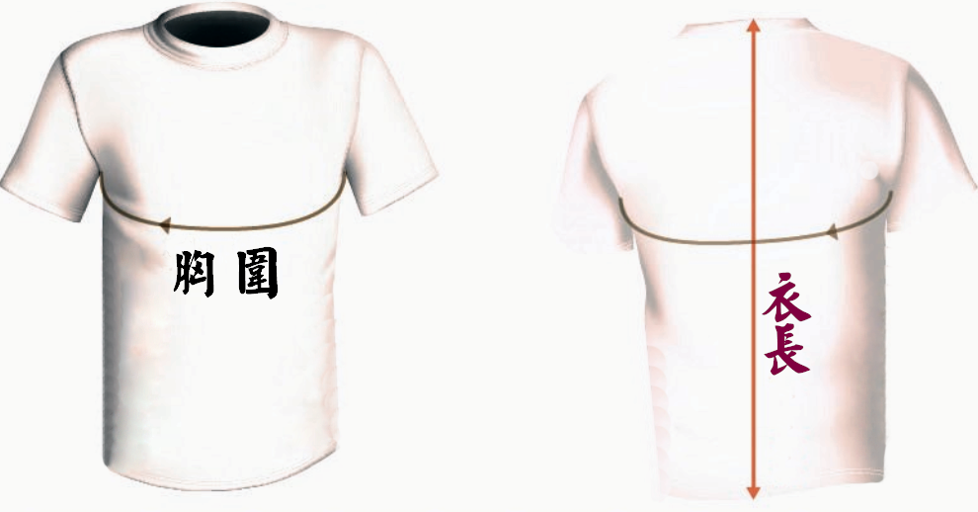
5.因配合限時交通管制，請選手考量自己身體狀況及長跑實力，報名不同距離組別。
（三）繳費方式：7-ELEVEN 超商 ibon 繳費流程(需自付20,000元以下每筆20元手續費)
1.線上報名網站登錄，完成報名後，取得1個i-bon的繳費代碼(訂單編號)→憑此代碼
至全省7 -ELEVEN 超商門市→ibon 機器螢幕點選『繳費』→選擇『虛擬帳號』→輸入廠商碼『EB』→輸入您的繳費代碼(訂單編號)『AA000000123456』(共計14碼)→輸入您的『聯絡電話』(即網站報名所留的手機號碼)→選取及確認您的『繳費項目及資訊』→『確認，列印繳費單』→三小時內持繳費單至櫃檯繳費。
2.報名登錄後需於3日內繳款始完成報名手續，未在期限內進行繳費者，視同放棄。
3.繳費完成後，可至網站查詢確認繳費狀況，完成報名手續後不論任何理由所有報名資
料均不得修改。重要選手基本資料例如：比賽項目、選手姓名、身分證字號及出生年
月日等，請務必加強確認，倘資料錯誤造成當事人權益受損，概自行負責，不得異議。
4.網路報名如有任何問題請直接聯絡伊貝特報名網(02)2951-6969。
（四）有關競賽規程相關問題請洽陳登祿先生，聯絡電話：0933-689588
（五）報到方式：
1.本次賽會全部以郵寄方式寄送報到物資（含秩序冊、號碼布、晶片、紀念衫等；健康
休閒組無秩序冊及晶片，但會配發活動會場配置圖及流程說明），郵寄包裹將於2月24日前寄發(實際寄發日期於官網公告)，若於2月底前未收到郵寄包裹者，請速與動恆動聯絡（客服專線電話：0983-852567 陳小姐）。
2.為避免影響比賽的進行，比賽當天一律不接受現場報到。
3.郵寄報到：郵資代辦費用如下表（限國內），統一於比賽前一星期寄達。
人數 | 1～2人 | 3～10人 | 11～30人 | 31～50人 | 51～100人 | 101人以上
費用  (NT) | 100元 | 200元 | 400元 | 600元 | 800元 | 1000元
4.各組贈送物品：
項 目 | 紀念衫 | 完成運動  紀 念 巾 | 完成  獎牌 | 餐點 | 完成  證書 | 礦泉水 | 保險
馬拉松組 |  |  |  |  | 列印 |  | 
半程馬拉松組 |  |  |  |  | 列印 |  | 
健康休閒組 |  | 紀念毛巾 | × | × |  |  | 
（六）接駁專車：
為服務選手大會特別設有接駁專車，車資(來回)每人40元，預定接駁時段為活動當天（1）
4：00～6：00（2）7：30～13：30兩個時段，頻率為10～15分鐘一班，時段內歡迎選
手及眷屬多加利用搭乘。(欲搭乘接駁專車者車資連同報名費一起繳交)
接駁車 | 臺南市後火車站（遠百臨停站）  →永華市政中心 | 永華市政中心  →臺南市後火車站（遠百臨停站）
時間表 | Am 04：00 Am 05：00  Am 04：10 Am 05：10  Am 04：20 Am 05：20  Am 04：30 Am 05：30  Am 04：40 （最末班）  Am 04：50 | Am07:30 Am07:40 Am07:50 Am08:00  Am08:10 Am08:20 Am08:30 Am08:40  Am08:50 Am09:00 Am09:10 Am09:20  Am09:30 Am09:40 Am09:50 Am10:00  Am10:10 Am10:20 Am10:30 Am10:40  Am10:50 Am11:00 Am11:10 Am11:20  Am11:30 Am11:40 Am11:50 Am12:00  Pm12:15 Pm12:30 Pm12:45 Pm13:00  Pm13:15 Pm13:30 (最末班)
備 註 | 敬請先禮讓選手優先搭車，坐滿發車，逾時不候。
十一、計時系統：
（一）本賽事全程及半程馬拉松組，將派發一枚計時晶片(晶片請務必牢固繫於鞋上，請勿將晶
片置於腰袋或肩袋中，以免感應不良)。晶片使用之操作方式請選手於賽前詳閱秩序冊晶
片使用說明，或是依現場服務人員的指示操作。
（二）本次賽會全程及半程馬拉松組採晶片計時，成績一律採大會公布時間(鳴槍)計算，大會依選手抵達終點時之時間作為成績統計之依據(選手自通過起點至終點的晶片時間會在完跑證書上註明)。沿途設有檢查點，選手必須從晶片感應地墊上方通過，若無起、終點與各檢查點感應時間紀錄之選手將被取消資格，不予計時，不發給成績證明。
（三）請馬拉松組及半程馬拉松選手依號碼布編碼排列出發(全馬：A→B→C；半馬：A→B→C→
D→E)，切勿爭先恐後，發揮運動家精神，禮讓實力較佳選手優先出發。
（四）請依出發時間出發，超過起跑時間20分鐘後出發者，因安全因素大會有權限制其出發及
不予計算成績。
十二、獎勵方式及辦法：
（一）頒發獎金：
頒發獎金：按男、女總名次成績頒發，另頒發獎盃乙座，各組總名次錄取者，不再列入
分組名次計算，凡得獎金超過新臺幣20,000元以上者，國內選手須依稅法負擔10％之
所得稅，外籍人士須依稅法負擔20%之所得稅。 (請於領獎時附身分證影印本)
名 次 | 馬拉松  男子組/女子組 | 半程馬拉松  男子組/女子組
第一名 | 獎金新臺幣 100,000元 | 獎金新臺幣12,000元
第二名 | 獎金新臺幣30,000元 | 獎金新臺幣10,000元
第三名 | 獎金新臺幣20,000元 | 獎金新臺幣8,000元
第四名 | 獎金新臺幣15,000元 | 獎金新臺幣7,000元
第五名 | 獎金新臺幣12,000元 | 獎金新臺幣6,000元
第六名 | 獎金新臺幣10,000元 | 獎金新臺幣5,000元
第七名 | 獎金新臺幣8,000元 | 獎金新臺幣4,000元
第八名 | 獎金新臺幣7,000元 | 獎金新臺幣3,000元
第九名 | 獎金新臺幣6,000元 | 獎金新臺幣2,500元
第十名 | 獎金新臺幣5,000元 | 獎金新臺幣2,000元
（二）各分組名次僅錄取三名，頒發獎金及獎盃各乙份：
名 次 | 馬拉松  男子組/女子組 | 半程馬拉松  男子組/女子組 | 備 註
第一名 | 獎金新臺幣 1,500元 | 獎金新臺幣1,000元 | 各組報名人數未達5名者，不頒發獎金。
第二名 | 獎金新臺幣1,200元 | 獎金新臺幣800元 | 各組報名人數未達5名者，不頒發獎金。
第三名 | 獎金新臺幣1,000元 | 獎金新臺幣500元 | 各組報名人數未達5名者，不頒發獎金。
（三）馬拉松及半程馬拉松各組錄取名次如下，各頒發獎盃及獎品各乙份：
競賽項目 | 各組報名人數 | 錄取人數 | 備 註
（1）馬拉松組  （2）半程馬拉松組 | 6~20人 | 3 | 各組報名人數未達5名者，  不頒發獎盃及獎品。
（1）馬拉松組  （2）半程馬拉松組 | 21~50人 | 5 | 各組報名人數未達5名者，  不頒發獎盃及獎品。
（1）馬拉松組  （2）半程馬拉松組 | 51~100人 | 8 | 各組報名人數未達5名者，  不頒發獎盃及獎品。
（1）馬拉松組  （2）半程馬拉松組 | 101-200人 | 10 | 各組報名人數未達5名者，  不頒發獎盃及獎品。
（1）馬拉松組  （2）半程馬拉松組 | 201人以上 | 12 | 各組報名人數未達5名者，  不頒發獎盃及獎品。
1.各組總成績錄取者，將不再列入分組成績計算名次。
2.為鼓勵長青跑者，馬拉松及半程馬拉松組，男70歲以上者、女60歲以上者，不計報
名人數，各錄取前10名，頒發獎盃及獎品各乙份。
3.健康休閒組：不計成績。
4.頒獎時間：
（1）半程馬拉松組：106年3月5日（星期日）早上9:00於會場主舞台。
（2）全程馬拉松組：106年3月5日（星期日）早上10:00於會場主舞台。
（3）各分組優勝如未出爐，將於優勝名單公告後，由大會廣播頒獎。
5.領取總名次獎金跑友請於領獎時務必附身分證影印本，外籍人士請附護照以供查證。
6.頒獎時間未領獎者，請各組得獎者於比賽當日活動結束12:00前持身分證明至獎典組
領取，逾時視同棄權。
（四）完跑證明：
1.馬拉松及半程馬拉松於規定時內完賽者，請於活動時間內(3月5日中午12:30)，至完
跑證明發放處領取，如未領取恕不補發。（若因特殊情況現場無法印發，將於事後補
寄）。
2.健康休閒組於規定時間內完賽者，將於終點處發放，可依大會終點顯示成績自行書寫。
（五）為鼓勵於規定時間內完成馬拉松、半程馬拉松之選手，將發給運動紀念巾及紀念獎牌，
健康休閒組發給紀念毛巾，未於規定時間內完成比賽之選手請勿領取。
（六）馬拉松、半程馬拉松之參賽選手，可在賽後憑號碼布領取餐盒一份。
（七）以公司、團體名義團體報名者（限一次統一報名者），50人以上將提供一頂帳篷供報名
團體使用，因場地限制帳棚數有限，先報名者優先提供（限額30頂）。
（八）活動路線採國際標準丈量，沿途將設置飲水站及補給品。
十三、犯規罰則：
（一）違反下列規定者，取消比賽成績：
1.未依大會規定接受他人供給飲料或食物。
2.不遵從裁判引導者。
3.未將號碼布以別針別在胸前。
4.嚴禁於比賽行進路線中攜帶寵物、推行娃娃車、滑行直排輪、滑板及滑板車。
5.本次活動使用晶片計時，請依規定將晶片配帶於鞋子上，無任一檢查站時間之選手將
被取消資格，不予計時，不發給成績證明。
（二）違反下列規定者，將取消比賽成績及禁止參加本市舉辦之活動3年，並公布其姓名於本
市官網上。
1.比賽進行中選手借助他人之幫助而獲利者(如乘車、扶持…等)。
2.報名組別與身分證明資格不符者。
3.違反運動精神和道德(如打架、辱罵裁判及大會工作人員…等)。
4.代跑者及被代跑者一經查明屬實，由裁判長宣佈成績無效外，另禁賽3年及網路上公
布代跑者與被代跑者姓名。
十四、申訴：
（一）比賽爭議：競賽中各選手不得當場質詢裁判，若與田徑規則有同等意義之註明者，均以
裁判為準，不得提出申訴。
（二）申訴程序：有關競賽所發生的問題，須於各組成績公佈30分鐘內，向大會提出，同時繳
保證金新臺幣3,000元整，由競賽組簽收收執聯；所有申訴以審判委員會之判決為終決，若判決認為無理得沒收其保證金，作為大會賽事基金。
十五、注意事項：請詳閱本注意事項。
（一）衣物保管事項：
1.寄物時間：106年3月5日上午4：30至上午5：25，接受衣物寄物。
2.保管時間：106年3月5日上午4：30至中午12：30，接受衣物保管。
3.領取時間：106年3月5日上午7：00至中午12：30，開放領取衣物。
4.請將衣物交至各指定帳篷區，比賽結束後，憑號碼布至原處領取衣物。
5.貴重物品請自行保管，若有貴重物品遺失，一概不負責。
（二）安全事項：
1.請考量自身體能，可於限制時間內完成者，再報名不同距離組別，安全第一，大會裁
判或醫師有權視選手體能狀況，中止選手繼續比賽資格，選手不得有異議。
2.參加本次活動者請注意身體健康，請慎重考量自我健康狀況，如有不適，請勿逞強，
如有心臟、血管、糖尿病等方面病歷者，請勿隱瞞病情並請勿參加，否則，競賽中若
發生任何意外事件選手應自行負責，主辦單位不負任何責任。
3.大會裁判、醫師或交通安全管制人員有權視選手體能狀況及道路安全，中止或暫停選
手繼續比賽，選手不得有異議。
4.比賽在市區進行，選手必須注意過往車輛與行人，以確保自身安全。
（三）晶片使用保管事項：
1.本賽事全程及半程馬拉松組使用晶片計時，請詳閱晶片使用說明，如因個人操作不當
造成無成績者，一概不負責。
2.請小心保管號碼布及晶片，遺失恕不再補發。無號碼布者將喪失參賽資格。
3.隨身攜帶身分證明備查。
4.若完成報名手續而未參賽，或未於賽後當日退還晶片者，請於106年3月10日前親至
臺南市體育處(臺南市南區體育路10號--臺南市體育處活動組)辦理晶片退費事宜，超過期限視同放棄，押金恕不退還。
（四）水站布置事宜：
1.水站設置：第一張桌子為自備飲料桌，其餘為大會供應之飲水暨補給品。
2.自備飲料者請於106年3月5日上午5:00前交至裁判組櫃台，並於瓶身明顯標示號碼布、擺放里程數，逾時不候。
（五）比賽前如遇颱風等人力不可抗力之天災，由大會以選手安全為考量，有權決定是否取消
或擇期比賽或改用其他替代路線，參賽選手不得有議；若因故取消活動，報名費將以5
折退還。
（六）大會有權將此項比賽之錄影、相片及成績於世界各地播放、展出、登錄於本賽會網站與
市府刊物上暨參賽者必須同意肖像與成績，用於相關比賽之宣傳與播放活動上。
十六、退費機制：
（一）繳費完成後，若因故無法參加，將按照以下退費機制退費：
1.於106年1月31日下午4時前提出申請者，可退晶片押金100元及全額費用百分之50
之外，並扣除50元(匯款手續費及行政費用)。
2.於106年2月1日起至106年3月5日之間提出申請者，僅可退還晶片押金NT$100元，押金退還方式請參照本章程第十五條之第三款晶片使用保管事項第四項晶片退還方式辦理。
（二）欲進行退費者，請寄信至hailuchen168@gmail.com進行登記，內容須提供報名者姓名、
參加組別（若團體報名者需註名參賽隊名）、訂單編號、聯絡電話，並附上要退款的帳戶
資料（需包含帳戶名稱、代號及帳號），經確認參加者身分與資料均符合後，於比賽結束
一週後辦理退款，退費者同時失去參賽資格。
十七、為保護選手安全及考量交管時間，大會將於賽道中途設置若干關門收容點（預擬時間如下
表)，並於各點嚴格執行關門收容，凡未於各關門點限制時間內通過者，一律強制終止比賽
並請上大會接駁收容車，且關門之收容選手不得異議。
編 序 | 位 置 | 公里數 | 關門時間 | 撤除時間
第1關門點 | 健康路二段/仁南街口 | 5KM | 1時0分 | 7:00
第2關門點 | 光州路/永華路二段口 | 17KM | 3時0分 | 8:45
第3關門點 | 四草大橋南側/安北路口 | 21.7KM | 3時35分 | 9:20
第4關門點 | 顯宮二街/北汕尾二路口 | 30KM | 4時30分 | 10:15
第5關門點 | 王城路/鹽水溪自行車道入口 | 37.5KM | 5時25分 | 11:10
第6關門點 | 終點 | 42.195公里 | 6時0分 | 11:45
十八、公共意外責任險注意事項：
請各位跑友們視自己跑步當日狀況量力而為，並於活動前一日做充足的睡眠及當日跑步前2
個鐘頭吃早餐。對於現場只做必要之緊急醫療救護，有關本身疾患所引起之病症不在承保範
圍內，而公共意外險只承保因意外所受之傷害做理賠。大會為本次活動針對參賽者投保每人
新臺幣500萬元之公共意外責任險。（所有細節依投保公司之保險契約為準）
十九、公共意外責任險承保範圍：
（一）被保險人因在保險期間內發生下列意外事故所致第三人體傷、死亡或第三人財物損害，
依法應負賠償責任，而受賠償請求時，保險公司對被保險人負賠償之責：
1.被保險人或其受僱人因跑步在本保險單載明之競賽路線上發生之意外事故。
2.被保險人在競賽路線之建築物、通道、機器或其他工作物所發生之意外事故。
（二）特別不保事項：
1.個人疾病導致運動傷害。
2.若因個人體質或因自身心血管所致之症狀，例如休克、心臟症、糖尿病、熱衰竭、中
暑、高山症、癲癇、脫水等疾病，請諮詢醫生後再予以報名，如活動期間自發性引起該類病症，且事前無通報主辦單位，則主辦單位不負責任何賠償責任。
3.對於因本身疾患所引起之病症將不在保險範圍內，而公共意外險只承擔因外來意外所
受之傷害理賠。倘若於活動中發生任何意外，依照保險金辦理，無其他異議。（所有細節依投保公司之保險契約為準）。
4.選手如遇與跟第二項所述之疾病之病史，建議選手慎重考慮自身安全，自行加保個人
人身意外保險。
二十、本競賽規程如有未盡事宜，由大會修正後公布之。

➢全馬路線：42.195KM
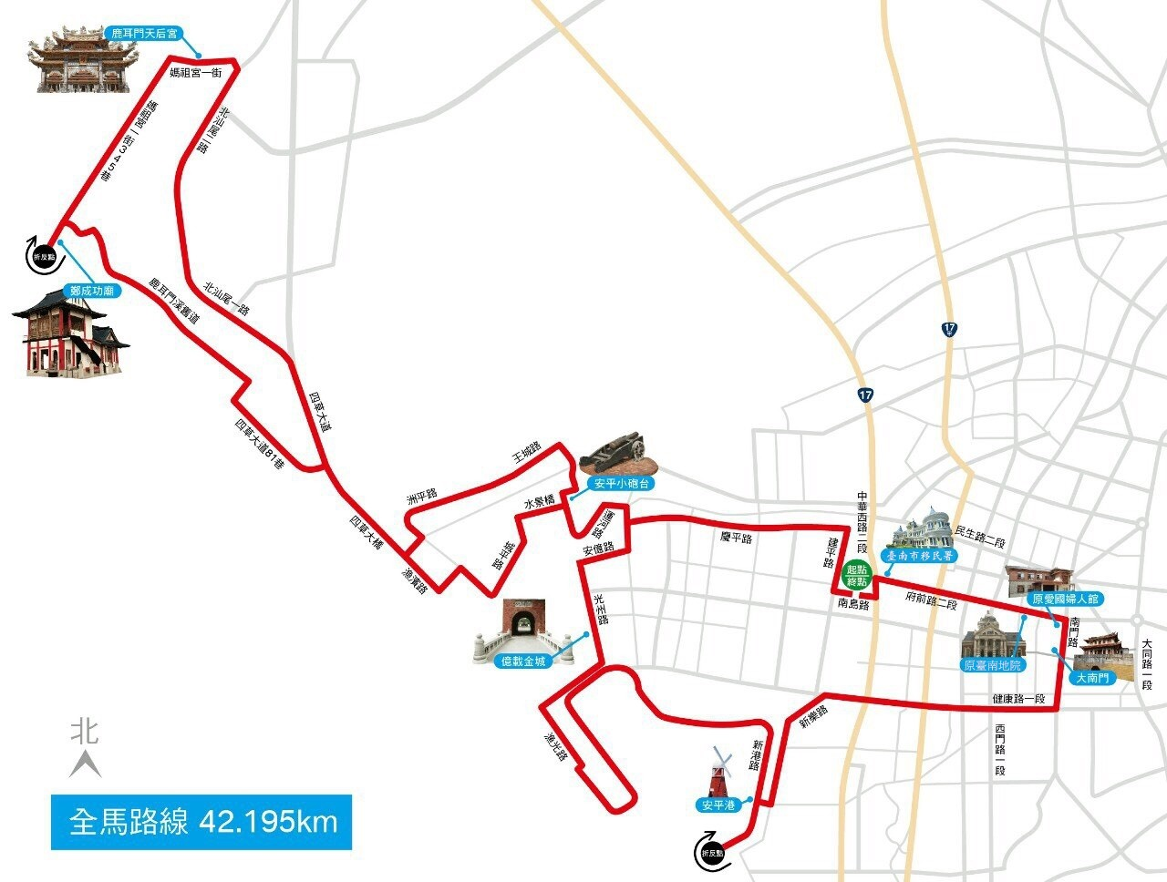
➢半馬路線：21.0975KM
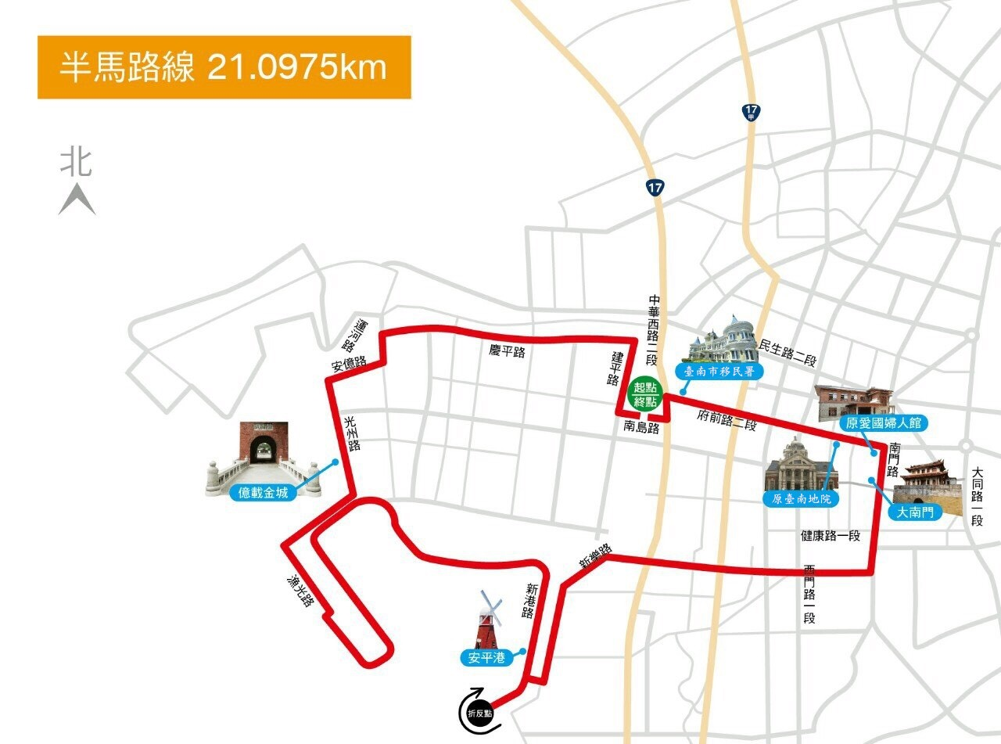
➢健康休閒組路線：4KM
